围护结构节能率计算书
公共建筑

工程名称 | 乐亚楼
工程地点 | 湖南-怀化
设计编号
建设单位
设计单位
设 计 人
审 核 人
审 定 人
设计日期 | 2024年3月15日


采用软件 | 能耗计算BESI2023
软件版本 | 20220401
研发单位 | 北京绿建软件股份有限公司
正版授权码 | P4A493977
目 录

1 建筑概况 3
2 计算依据 3
3 计算要求 3
3.1 计算目标 3
3.2 计算方法 4
4 软件介绍 4
5 气象数据 4
5.1 气象地点 4
5.2 逐日干球温度表 4
5.3 逐月辐照量表 5
5.4 峰值工况 5
6 建筑大样 5
7 围护结构 10
7.1 工程材料 10
7.2 围护结构作法简要说明 11
8 房间类型 11
8.1 房间表 11
8.2 作息时间表 12
9 设计建筑 12
9.1 负荷分项统计 12
9.2 逐月负荷表 13
10 参照建筑 14
10.1 负荷分项统计 14
10.2 逐月负荷表 14
11 计算结果 15
11.1 围护结构热工性能对比 15
11.2 围护结构节能率 16
12 绿色建筑性能评估得分 16
13 附录 19
13.1 工作日/节假日人员逐时在室率(%) 19
13.2 工作日/节假日照明开关时间表(%) 19
13.3 工作日/节假日设备逐时使用率(%) 19

建筑概况
工程名称 | 乐亚楼
工程地点 | 湖南-怀化
地理位置 | 北纬：27.60° | 东经：110.00°
建筑面积(m²) | 地上893 地下0
建筑层数 | 地上3 地下0
建筑高度（m） | 地上23.0 地下0.0
建筑体积(m³) | 4370.91
建筑外表面积(m²) | 1405.95
北向角度 | 67.8
结构类型 | 框架结构
外墙太阳辐射吸收系数 | 0.75
屋顶太阳辐射吸收系数 | 0.75
控温期 | 供冷期:6.2-9.13,供暖期:12.20-2.8

计算依据
1. 《绿色建筑评价标准》(GB/T50378-2019)
2. 《民用建筑绿色性能计算标准》(JGJ/T 449-2018)
3. 《建筑节能与可再生能源利用通用规范》GB55015-2021
4. 《公共建筑节能设计标准》GB50189-2015
5. 《民用建筑热工设计规范》GB50176-2016
6. 《建筑幕墙、门窗通用技术条件》GB/T31433-2015

计算要求

计算目标
《绿色建筑评价标准》(GB/T50378-2019) 第7.2.4-2条：建筑供暖空调负荷降低5%，得5分；降低10%，得10分；降低15%，得15分。
7.2.4-2条文说明规定：建筑供暖空调负荷降低比例应按照行业标准《民用建筑绿色性能计算标准》(JGJ/T 449-2018)，通过计算建筑围护结构节能率来判定。
围护结构节能率指的是与参照建筑相比，设计建筑通过围护结构热工性能改善而使全年供暖空调能耗降低的百分数。

计算方法
建立参照建筑和设计建筑，两者建筑外形、内部功能分区、气象参数、室内供暖空调设计温度湿度均保持一致。参照建筑取国家或行业建筑节能设计标准规定的建筑围护结构的热工性能参数，设计建筑取实际设计的建筑围护结构的热工性能参数，各自进行全年的逐时动态能耗模拟。
即：围护结构节能率 ＝ （参照建筑全年围护结构耗冷耗热量 － 设计建筑全年围护结构耗冷耗热量）/参照建筑全年围护结构耗冷耗热量× 100%

软件介绍
本报告内容由能耗计算BESI2023计算并输出，能耗计算BESI以CAD为平台，内置DOE2内核，可与建筑节能模型无缝对接，精准快速得到动态理想负荷，完美支持从《建筑能效标识技术标准》到《绿色建筑评价标准》要求的节能率，以及建筑全能耗的计算；软件充分考虑工程实际需求，从冷热源、输配水泵到末端风机，覆盖了常见暖通设备的能耗计算；并支持灵活的采暖供冷期、系统划分、运行策略设置等功能以及强大的结果数据分析。

气象数据

气象地点
湖南-怀化, 《中国建筑热环境分析专用气象数据集》

逐日干球温度表
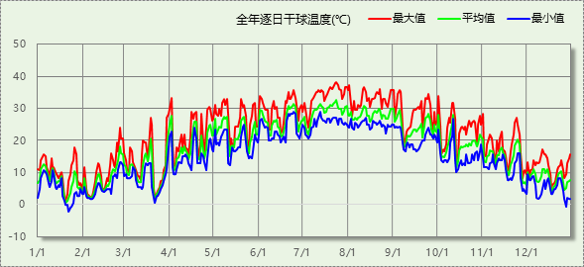

逐月辐照量表
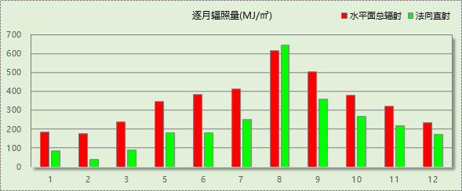

峰值工况
气象数据 | 时刻 | 干球温度(℃) | 湿球温度(℃) | 含湿量(g/kg) | 焓值(kj/kg)
最热 | 07月23日14时 | 38.3 | 27.8 | 19.4 | 88.4
最冷 | 01月21日05时 | -2.2 | -2.8 | 2.9 | 5.0

建筑大样
1层平面
2层平面
3层平面
4层平面
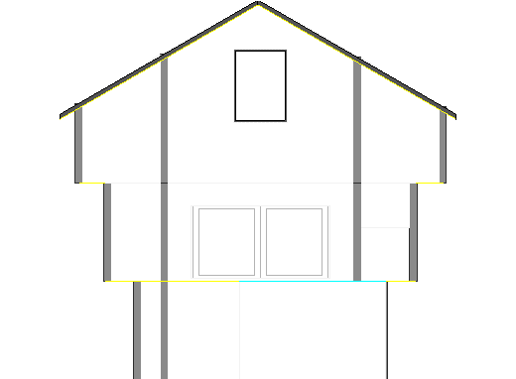
左视图
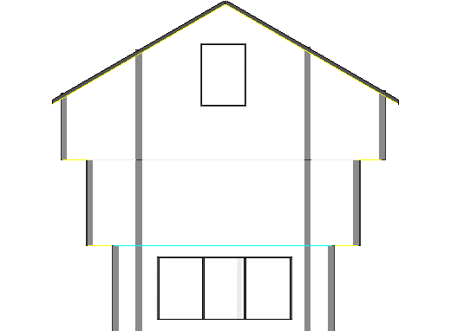
右视图
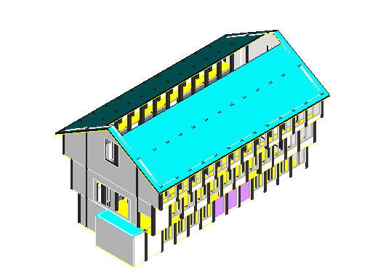
西南轴侧图
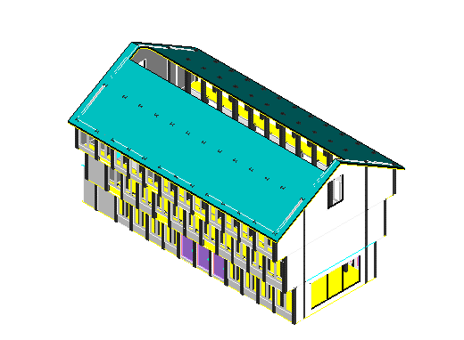
东南轴侧图
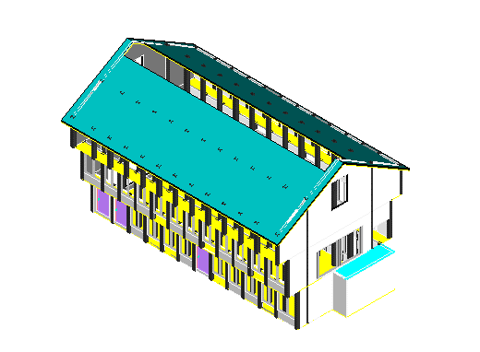
西北轴侧图
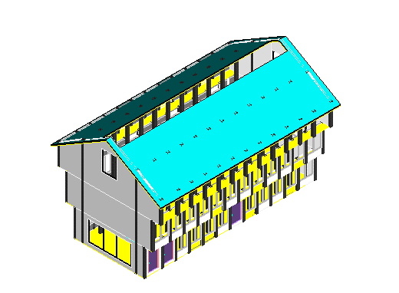
东北轴侧图

围护结构

工程材料
材料名称 | 导热系数λ | 蓄热系数S | 密度ρ | 比热容Cp | 蒸汽渗透系数u | 备注
材料名称 | W/(m.K) | W/(㎡.K) | kg/m³ | J/(kg.K) | g/(m.h.kPa) | 备注
水泥砂浆 | 0.930 | 11.306 | 1800.0 | 1050.0 | 0.0210 | 来源：《民用建筑热工设计规范》GB50176-2016
砾石、石灰岩 | 2.040 | 18.099 | 2400.0 | 920.0 | 0.0301
挤塑板（聚苯乙烯树脂） | 0.030 | 0.325 | 35.0 | 1380.0 | 0.0246 | 来源：《民用建筑热工设计规范》GB50176-2016，蒸汽渗透系数没有给出
金属瓦（光伏瓦） | 58.200 | 182.276 | 7850.0 | 1000.0 | 0.0050
防水层（合成高分子防水卷材） | 0.150 | 6.070 | 580.0 | 5823.6 | 0.0123 | 修正系数1.20
刨花板 | 0.340 | 7.270 | 1000.0 | 2137.6 | 0.0100
实木地板 | 0.170 | 4.661 | 700.0 | 2510.0 | 0.0100
木板 | 0.058 | 1.627 | 250.0 | 2510.0 | 0.0100
保温层（喷涂硬泡聚氨酯） | 0.024 | 0.450 | 35.0 | 3315.0 | 0.0352 | 修正系数用于墙体1.20，修正系数用于屋面1.25
隔气层（聚苯乙烯泡沫塑料EPS） | 0.042 | 0.360 | 30.0 | 1380.0 | 0.0234
木纹碳酸钙板 | 0.045 | 0.750 | 160.0 | 1074.3 | 0.0300 | 修正系数用于墙体1.20，修正系数用于屋面1.50
胶粘剂 | 0.930 | 11.310 | 1800.0 | 1050.8 | 0.0208 | 修正系数=1.00；

围护结构作法简要说明
1. 屋顶构造：自定义木构屋顶（光伏瓦）：（由上到下）
金属瓦（光伏瓦） 15mm＋防水层（合成高分子防水卷材） 10mm＋保温层（喷涂硬泡聚氨酯） 100mm＋隔气层（聚苯乙烯泡沫塑料EPS） 10mm＋刨花板 15mm

2. 外墙构造：自定义木构外墙：（由外到内）
木板 10mm＋保温层（喷涂硬泡聚氨酯） 100mm＋木纹碳酸钙板 10mm

3. 挑空楼板构造：自定义木构楼地面：（由上到下）
实木地板 15mm＋保温层（喷涂硬泡聚氨酯） 60mm＋实木地板 15mm

4. 外窗：单框低辐射中空玻璃窗(木、塑料窗框)：
传热系数2.000W/m^2.K，太阳得热系数0.209

5. 天窗：单框低辐射中空玻璃窗(木、塑料窗框)：
传热系数2.000W/m^2.K，太阳得热系数0.209

房间类型

房间表
房间类型 | 空调  温度℃ | 供暖  温度℃ | 新风量 | 渗透风  换气次数 | 人员密度 | 照明功率  密度 | 电器设备  功率
乡建—其他 | － | － | 0(m³/h.人) | 0(次/h) | 15(㎡/人) | 5(W/㎡) | 0(W/㎡)
乡建—厕所 | － | － | 0(m³/h.人) | 0(次/h) | 15(㎡/人) | 5(W/㎡) | 0(W/㎡)
乡建—大活动室 | 26 | 20 | 15(m³/h.人) | 0(次/h) | 10(㎡/人) | 10(W/㎡) | 15(W/㎡)
乡建—小活动室 | 26 | 20 | 15(m³/h.人) | 0(次/h) | 15(㎡/人) | 10(W/㎡) | 15(W/㎡)

作息时间表
详见附录

设计建筑

负荷分项统计
分类 | 围护传热 | 室内得热 | 窗日射 | 新风/渗透 | 热回收 | 合计
供暖需求(kWh/㎡) | -16.33 | 4.69 | 1.65 | -3.17 | 0.00 | -13.16
供冷需求(kWh/㎡) | 6.23 | 11.61 | 5.07 | 9.63 | 0.00 | 32.54
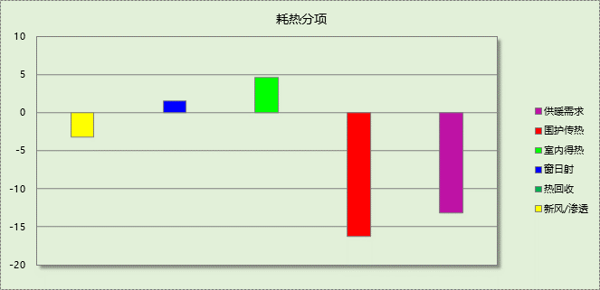

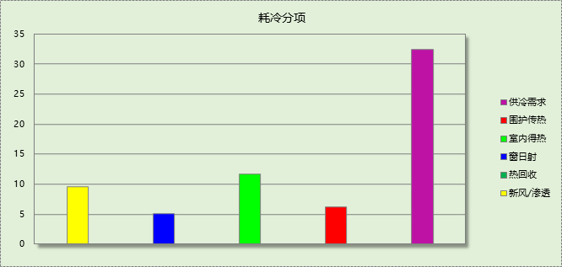

逐月负荷表
月份 | 供暖需求  (kWh) | 供冷需求  (kWh) | 热负荷  峰值(kW) | 热负荷  峰值时刻 | 冷负荷  峰值(kW) | 冷负荷  峰值时刻
1月 | 7123 | 0 | 47.187 | 01月21日07时 | 0.000 | --
2月 | 2754 | 0 | 45.038 | 02月06日07时 | 0.000 | --
3月 | 0 | 0 | 0.000 | -- | 0.000 | --
4月 | 0 | 0 | 0.000 | -- | 0.000 | --
5月 | 0 | 0 | 0.000 | -- | 0.000 | --
6月 | 0 | 6136 | 0.000 | -- | 45.628 | 06月24日16时
7月 | 0 | 10416 | 0.000 | -- | 44.085 | 07月23日14时
8月 | 0 | 10260 | 0.000 | -- | 42.018 | 08月22日13时
9月 | 0 | 2241 | 0.000 | -- | 40.033 | 09月05日13时
10月 | 0 | 0 | 0.000 | -- | 0.000 | --
11月 | 0 | 0 | 0.000 | -- | 0.000 | --
12月 | 1872 | 0 | 31.904 | 12月21日07时 | 0.000 | --
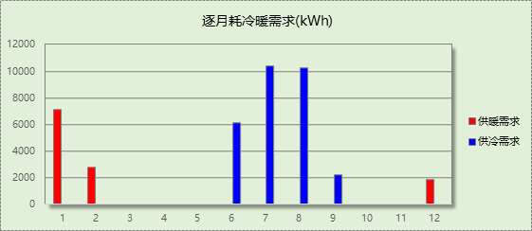

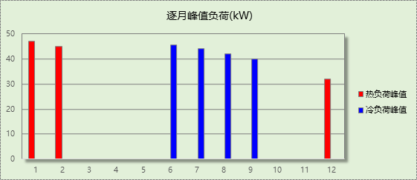

参照建筑

负荷分项统计
分类 | 围护传热 | 室内得热 | 窗日射 | 新风/渗透 | 热回收 | 合计
供暖需求(kWh/㎡) | -20.27 | 4.77 | 2.54 | -3.21 | 0.00 | -16.18
供冷需求(kWh/㎡) | 10.12 | 12.03 | 8.46 | 10.02 | 0.00 | 40.64
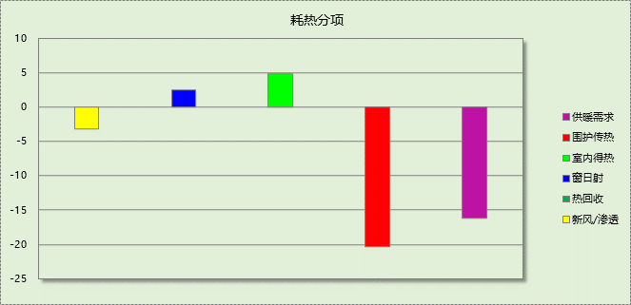

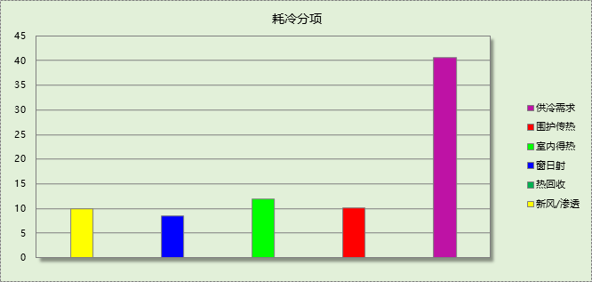

逐月负荷表
月份 | 供暖需求  (kWh) | 供冷需求  (kWh) | 热负荷  峰值(kW) | 热负荷  峰值时刻 | 冷负荷  峰值(kW) | 冷负荷  峰值时刻
1月 | 8752 | 0 | 56.901 | 01月21日07时 | 0.000 | --
2月 | 3421 | 0 | 54.137 | 02月06日07时 | 0.000 | --
3月 | 0 | 0 | 0.000 | -- | 0.000 | --
4月 | 0 | 0 | 0.000 | -- | 0.000 | --
5月 | 0 | 0 | 0.000 | -- | 0.000 | --
6月 | 0 | 7946 | 0.000 | -- | 54.892 | 06月24日16时
7月 | 0 | 13111 | 0.000 | -- | 54.414 | 07月23日14时
8月 | 0 | 12588 | 0.000 | -- | 51.489 | 08月22日13时
9月 | 0 | 2635 | 0.000 | -- | 49.520 | 09月05日13时
10月 | 0 | 0 | 0.000 | -- | 0.000 | --
11月 | 0 | 0 | 0.000 | -- | 0.000 | --
12月 | 2269 | 0 | 40.781 | 12月20日07时 | 0.000 | --
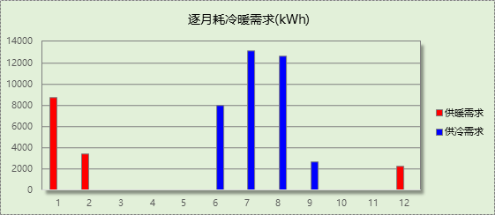

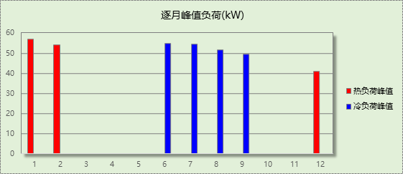

计算结果

围护结构热工性能对比

 |  |  | 设计建筑 |  |  | 参照建筑
屋顶传热系数K [W/(m²·K)] |  |  | 0.21(D:2.73) |  |  | 0.40
外墙（包括非透明幕墙）传热系数K [W/(m²·K)] |  |  | 0.25(D:2.32) |  |  | 0.60
屋顶透明部分传热系数  K [W/(m²·K)] |  |  | 2.00 |  |  | 2.20
屋顶透明部分太阳得热系数 |  |  | 0.21 |  |  | 0.30
底面接触室外的架空或外挑楼板传热系数K [W/(m²·K)] |  |  | 0.35 |  |  | 0.70
外窗（包括透明幕墙） | 朝向 | 立面 | 窗墙比 | 传热  系数 | 太阳得热系数 | 窗墙比 | 传热  系数 | 太阳得热系数
外窗（包括透明幕墙） | 南向 | 南-默认立面 | 0.44 | 2.00 | 0.21 | 0.44 | 2.20 | 0.30
外窗（包括透明幕墙） | 北向 | 北-默认立面 | 0.45 | 2.00 | 0.21 | 0.45 | 2.20 | 0.35
外窗（包括透明幕墙） | 东向 | 东-默认立面 | 0.15 | 2.00 | 0.21 | 0.15 | 3.00 | 0.45
外窗（包括透明幕墙） | 西向 | 西-默认立面 | 0.14 | 2.00 | 0.21 | 0.14 | 3.00 | 0.45
备注：1. — 代表本工程无对应项; 2. ——代表参照建筑不要求，取值同设计建筑。

围护结构节能率
能耗分类 | 能耗子类 | 设计建筑  (kWh/㎡) | 参照建筑  (kWh/㎡) | 节能率  （%）
建筑负荷 | 耗冷量 | 32.54 | 40.64 | 19.92%
建筑负荷 | 耗热量 | 13.16 | 16.18 | 18.66%
建筑负荷 | 冷热合计 | 45.70 | 56.82 | 19.56%
供冷能耗 | 综合效率折算权重 | 2.5 | 2.5 | 19.92%
供冷能耗 | 供冷能耗 | 13.02 | 16.26 | 19.92%
供暖能耗 | 综合效率折算权重 | 2.2 | 2.2 | 18.66%
供暖能耗 | 供暖能耗 | 5.98 | 7.35 | 18.66%
供暖供冷综合能耗 |  | 19.00 | 23.61 | 19.53%

绿色建筑性能评估得分
标准条文 | 得分评价 | 节能率 | 得分
7.2.4 优化围护结构热工性能 | 建筑供暖空调负荷降低5%, 得5 分；降低10%, 得10  分；降低15%, 得15 分。 | 19.53% | 15
标准依据 | 《绿色建筑评价标准》GB-T 50378-2019

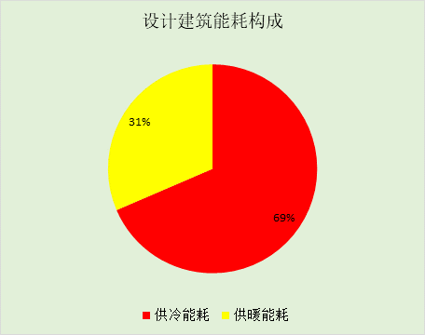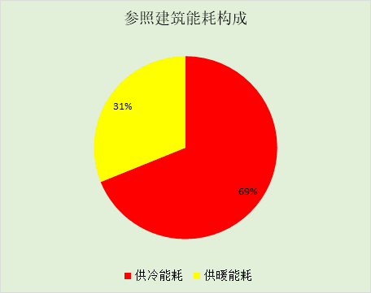

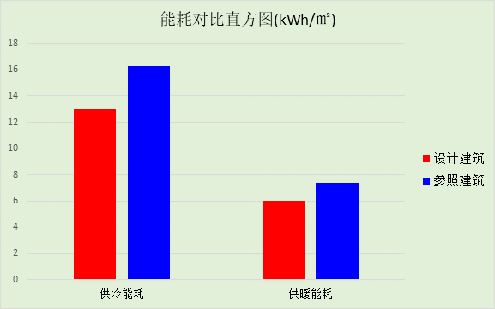

附录

工作日/节假日人员逐时在室率(%)

房间类型 | 1 | 2 | 3 | 4 | 5 | 6 | 7 | 8 | 9 | 10 | 11 | 12 | 13 | 14 | 15 | 16 | 17 | 18 | 19 | 20 | 21 | 22 | 23 | 24
乡建—其他 | 0 | 0 | 0 | 0 | 0 | 0 | 10 | 20 | 30 | 40 | 50 | 60 | 60 | 80 | 80 | 80 | 80 | 30 | 30 | 30 | 30 | 0 | 0 | 0
乡建—其他 | 0 | 0 | 0 | 0 | 0 | 0 | 10 | 20 | 30 | 40 | 50 | 60 | 60 | 80 | 80 | 80 | 80 | 30 | 30 | 30 | 30 | 0 | 0 | 0
乡建—厕所 | 0 | 0 | 0 | 0 | 0 | 0 | 10 | 20 | 30 | 40 | 50 | 60 | 60 | 80 | 80 | 80 | 80 | 30 | 30 | 30 | 30 | 0 | 0 | 0
乡建—厕所 | 0 | 0 | 0 | 0 | 0 | 0 | 10 | 20 | 30 | 40 | 50 | 60 | 60 | 80 | 80 | 80 | 80 | 30 | 30 | 30 | 30 | 0 | 0 | 0
乡建—大活动室 | 0 | 0 | 0 | 0 | 0 | 0 | 10 | 20 | 30 | 40 | 50 | 60 | 60 | 80 | 80 | 80 | 80 | 30 | 30 | 30 | 30 | 0 | 0 | 0
乡建—大活动室 | 0 | 0 | 0 | 0 | 0 | 0 | 10 | 20 | 30 | 40 | 50 | 60 | 60 | 80 | 80 | 80 | 80 | 30 | 30 | 30 | 30 | 0 | 0 | 0
乡建—小活动室 | 0 | 0 | 0 | 0 | 0 | 0 | 10 | 20 | 30 | 40 | 50 | 60 | 60 | 80 | 80 | 80 | 80 | 30 | 30 | 30 | 30 | 0 | 0 | 0
乡建—小活动室 | 0 | 0 | 0 | 0 | 0 | 0 | 10 | 20 | 30 | 40 | 50 | 60 | 60 | 80 | 80 | 80 | 80 | 30 | 30 | 30 | 30 | 0 | 0 | 0

注：上行：工作日；下行：节假日

工作日/节假日照明开关时间表(%)

房间类型 | 1 | 2 | 3 | 4 | 5 | 6 | 7 | 8 | 9 | 10 | 11 | 12 | 13 | 14 | 15 | 16 | 17 | 18 | 19 | 20 | 21 | 22 | 23 | 24
乡建—其他 | 0 | 0 | 0 | 0 | 0 | 0 | 20 | 20 | 20 | 10 | 10 | 10 | 10 | 10 | 10 | 10 | 20 | 30 | 30 | 30 | 30 | 0 | 0 | 0
乡建—其他 | 0 | 0 | 0 | 0 | 0 | 0 | 20 | 20 | 20 | 10 | 10 | 10 | 10 | 10 | 10 | 10 | 20 | 30 | 30 | 30 | 30 | 0 | 0 | 0
乡建—厕所 | 0 | 0 | 0 | 0 | 0 | 0 | 20 | 20 | 20 | 10 | 10 | 10 | 10 | 10 | 10 | 10 | 20 | 30 | 30 | 30 | 30 | 0 | 0 | 0
乡建—厕所 | 0 | 0 | 0 | 0 | 0 | 0 | 20 | 20 | 20 | 10 | 10 | 10 | 10 | 10 | 10 | 10 | 20 | 30 | 30 | 30 | 30 | 0 | 0 | 0
乡建—大活动室 | 0 | 0 | 0 | 0 | 0 | 0 | 20 | 20 | 20 | 10 | 10 | 10 | 10 | 10 | 10 | 10 | 20 | 30 | 30 | 30 | 30 | 0 | 0 | 0
乡建—大活动室 | 0 | 0 | 0 | 0 | 0 | 0 | 20 | 20 | 20 | 10 | 10 | 10 | 10 | 10 | 10 | 10 | 20 | 30 | 30 | 30 | 30 | 0 | 0 | 0
乡建—小活动室 | 0 | 0 | 0 | 0 | 0 | 0 | 20 | 20 | 20 | 10 | 10 | 10 | 10 | 10 | 10 | 10 | 20 | 30 | 30 | 30 | 30 | 0 | 0 | 0
乡建—小活动室 | 0 | 0 | 0 | 0 | 0 | 0 | 20 | 20 | 20 | 10 | 10 | 10 | 10 | 10 | 10 | 10 | 20 | 30 | 30 | 30 | 30 | 0 | 0 | 0

注：上行：工作日；下行：节假日

工作日/节假日设备逐时使用率(%)

房间类型 | 1 | 2 | 3 | 4 | 5 | 6 | 7 | 8 | 9 | 10 | 11 | 12 | 13 | 14 | 15 | 16 | 17 | 18 | 19 | 20 | 21 | 22 | 23 | 24
乡建—其他 | 0 | 0 | 0 | 0 | 0 | 0 | 0 | 0 | 0 | 0 | 0 | 0 | 0 | 0 | 0 | 0 | 0 | 0 | 0 | 0 | 0 | 0 | 0 | 0
乡建—其他 | 0 | 0 | 0 | 0 | 0 | 0 | 0 | 0 | 0 | 0 | 0 | 0 | 0 | 0 | 0 | 0 | 0 | 0 | 0 | 0 | 0 | 0 | 0 | 0
乡建—厕所 | 0 | 0 | 0 | 0 | 0 | 0 | 0 | 0 | 0 | 0 | 0 | 0 | 0 | 0 | 0 | 0 | 0 | 0 | 0 | 0 | 0 | 0 | 0 | 0
乡建—厕所 | 0 | 0 | 0 | 0 | 0 | 0 | 0 | 0 | 0 | 0 | 0 | 0 | 0 | 0 | 0 | 0 | 0 | 0 | 0 | 0 | 0 | 0 | 0 | 0
乡建—大活动室 | 0 | 0 | 0 | 0 | 0 | 0 | 10 | 10 | 20 | 30 | 40 | 50 | 50 | 80 | 80 | 80 | 80 | 30 | 20 | 10 | 10 | 0 | 0 | 0
乡建—大活动室 | 0 | 0 | 0 | 0 | 0 | 0 | 10 | 10 | 20 | 30 | 40 | 50 | 50 | 80 | 80 | 80 | 80 | 30 | 20 | 10 | 10 | 0 | 0 | 0
乡建—小活动室 | 0 | 0 | 0 | 0 | 0 | 0 | 10 | 10 | 20 | 30 | 40 | 50 | 50 | 80 | 80 | 80 | 80 | 30 | 20 | 10 | 10 | 0 | 0 | 0
乡建—小活动室 | 0 | 0 | 0 | 0 | 0 | 0 | 10 | 10 | 20 | 30 | 40 | 50 | 50 | 80 | 80 | 80 | 80 | 30 | 20 | 10 | 10 | 0 | 0 | 0

注：上行：工作日；下行：节假日

